BROCHURE POUR LES EXPOSANTS 
Salon des technologies orthopédiques (T.O.)
Maison De la poste 14 MARS 2026
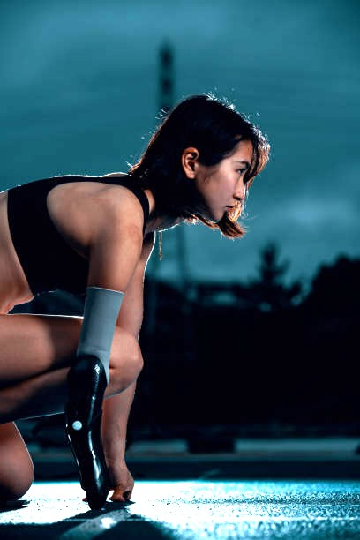

Introduction
Nous sommes ravis de vous accueillir en tant qu'exposant potentiel à notre salon unique consacré aux technologies orthopédiques, qui se tiendra le samedi 14 mars 2026 à Bruxelles.
Ce salon est non seulement un lieu de rencontre pour le partage des connaissances et l'innovation, mais il offre également la possibilité de renforcer les contacts existants et d'établir de nouvelles collaborations.
Quel est notre objectif ?
Œuvrer ensemble à l'amélioration des soins grâce à une communication ouverte, à la synergie et à l'échange d'expertise.

Partenariat pour une visibilité optimale
En tant que partenaire, vous pouvez non seulement participer avec un stand au salon, mais aussi opter pour un partenariat stratégique avec L’UPBTO. Grâce à ces collaborations, nous souhaitons, en étroite concertation avec les fournisseurs, professionnaliser davantage le secteur des soins de santé. En collaborant tout au long de l'année sur des projets et des dossiers, nous veillons à ce que les innovations trouvent réellement leur place dans la pratique et contribuons à une répartition budgétaire équilibrée tant au niveau de l'INAMI qu'au niveau régional. Votre expertise et vos idées novatrices sont essentielles à cet égard.
Ce partenariat vous offre en outre tout au long de l'année des privilèges supplémentaires et des opportunités exclusives de mettre en avant votre organisation via notre OT Academy et d'autres canaux de communication destinés à nos membres. Vous pouvez ainsi atteindre votre groupe cible grâce à des publications dans notre Annuaire, des annonces dans des newsletters et des séminaires approfondis au sein de l'OT Academy. Cette plateforme puissante vous permet de rester en dialogue avec le secteur et encourage la collaboration autour d'objectifs communs.
Découvrez dans cette brochure comment vous pouvez contribuer et profiter de cette opportunité unique.
Nous espérons vous voir bientôt au salon !

Ce document contient toutes les informations pratiques
types de partenariats | programme quotidien pour les visiteurs | lieu | comment s'inscrire | formulaire d'inscription
VOTRE SUCCÈS, NOTRE MISSION
DÉCOUVREZ LA PUISSANCE DU SALON PROFESSIONNEL DES TECHNOLOGIES ORTHOPÉDIQUES

7 raisons convaincantes de participer à notre salon en tant qu'exposant
- Rencontrez les décideurs du secteur
Entrez directement en contact avec les PDG et les prestataires des entreprises orthopédiques. C'est le moment idéal pour recueillir des commentaires précieux et élargir votre réseau.
- Entrez en contact avec des groupes de travail influents
Rencontrez les membres des groupes de travail de l’UPBTO qui défendent les intérêts communs du secteur au niveau de l'INAMI et au niveau régional. Une occasion unique de faire entendre votre voix.
- Une visibilité maximale en une seule journée
Présentez vos services et vos produits à un large public de professionnels. Efficace, ciblé et avec un impact immédiat.
- Profitez d'un marketing en ligne ciblé
Votre entreprise sera visible grâce aux invitations au salon et sur le site web de l’UPBTO. Une exposition supplémentaire sans effort supplémentaire.
- Impliquez les visiteurs avec des essais interactifs
Laissez parler votre innovation ! Pensez à des démonstrations originales, telles que des lunettes de réalité virtuelle, pour permettre aux visiteurs de découvrir activement ce que vous avez à offrir.
- Votre stand comme carte de visite percutante
Attirez l'attention avec un stand créatif et bien pensé. Donnez vie à votre marque et à votre message et stimulez les visiteurs avec une approche unique.
- Terminez la journée par un réseautage fructueux
Lors de la réception de clôture, vous aurez l'occasion de nouer de nouveaux contacts et de renforcer vos relations existantes dans une ambiance informelle.

REJOIGNEZ NOTRE ASSOCIATION PROFESSIONNELLE, Profil de nos membres

Entreprises OT affiliées, par nombre d'employés
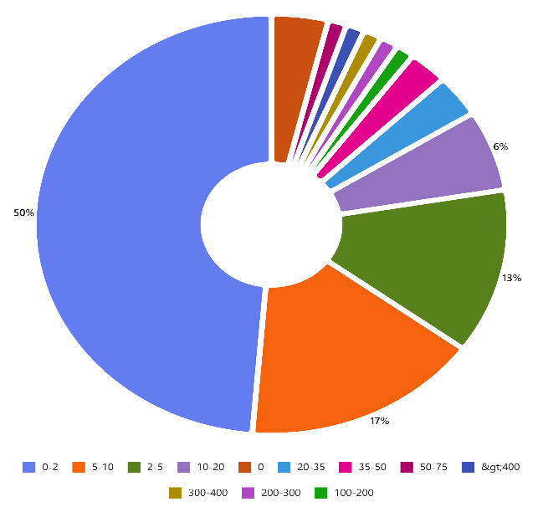



Autres membres
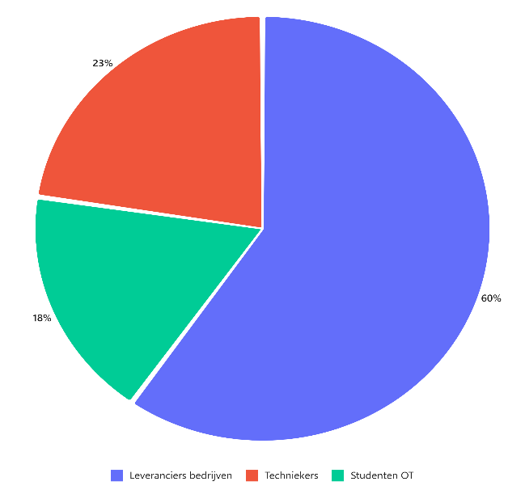

FAITES VOTRE CHOIX parmi les formules de partenariat suivantes
Les formules de partenariat combinent l'adhésion en tant qu'entreprise sous-traitante à la l’UPBTO avec diverses possibilités d'utiliser les plateformes dont disposent l’UPBTO et l'OT Academy.
Différentes formules ont été élaborées afin que vous puissiez choisir vous-même le niveau d'exposition que vous souhaitez en ligne et hors ligne.
Formule Diamond (24 m² + extras)
Formule Gold (15 m² + extras)
Formule Silver (12 m² + extras)
Forfait Bronze (8 m² + extras)
Forfait Platine (6 m² + extras)
Forfait de base (0 m² + extras)

Vous ne souhaitez pas souscrire à un forfait partenariat ?
Nous vous proposons alors les options suivantes :
Stand de base (6 m²)
Forfait sponsor

Quelques informations pratiques :
Vous pouvez choisir vous-même l'emplacement de votre stand en fonction de la date d'inscription (principe du « premier arrivé, premier servi »). Les emplacements sont répertoriés sur le site web (plan du salon avec les entreprises inscrites).
La date limite d'inscription sera strictement appliquée.
Une fois les inscriptions closes, chaque participant recevra des directives pratiques répertoriant ce que vous avez commandé et ce que l'organisation doit encore savoir (par exemple, souhaitez-vous utiliser 1 table et 2 chaises gratuites ? etc.).

PARTICIPANTS ÉDITION 2025
- Partenaires :
  - Gold : Vermeiren Group
  - Silver : Thuasne, Bauerfeind Benelux B.V., Roboocon Bionics, Laboratoria Bota nv, Moovartes, We Design
  - Bronze : Blatchford Europe GmbH, BRUCARE paramedical supplies, My Orthopedics Lda., Orthobroker, OrthoSupply, Ortho Europe, Shapemakers, Rezolve Medical.
  - Platine : BeMedico, Basko, Enovis, Gespodo sprl, Juzo, Lomed Orthopedic Solutions, Medida Solutions, Neskrid 4allfeet BV, Belshoe, Essity, AFT International, Otto Bock, Össur, Maasleder, Axiles Bionics, Easytocare, Protéor, ALPS SOUTH EUROPE S.R.O.
- Sans partenariat : ZSM Orthopedics, Orthopartners (Streifender), LutraCAD BV
PAQUETS DE PARTENARIAT
Vous optez pour une formule qui lie l'adhésion en tant que fournisseur de l'UPBTO à un partenariat avec l'UPBTO.
Partenariat Diamond (1)
Cette formule est limitée à un seul partenaire exclusif.
Vous choisissez de maximiser votre visibilité en ligne et hors ligne pendant et après le salon professionnel.
Nous vous offrons
Adhésion à la l’UPBTO en tant que fournisseur pour un an.
Salon professionnel des technologies orthopédiques
Espace exclusif de 24 m² pour construire votre propre stand.
Emplacement fixe réservé.
Restauration et boissons comprises.
Possibilité de réserver un espace commercial (espace privé pour discuter affaires).
Votre logo sera mis en avant, en tant qu'exposant Diamond, sur toutes les communications relatives au salon.
Mention en tant que sponsor Diamond lors des cocktails de réception.
Participation au moment de réseautage pendant la réception.
Publicité l’UPBTO
Pub dans l'annuaire 1 page en couleur
En-tête gratuit dans toutes les newsletters (3x)
Votre logo + lien vers votre entreprise sur le site web du l’UPBTO
Formation gratuite d'une soirée chez l’UPBTO (NL/FR)
Prix du partenariat Diamond : 5706 euros (hors TVA)
Partenariat Golden (2)
Cette formule est limitée à 2 partenaires exclusifs.
Nous vous offrons
l'adhésion au l’UPBTO en tant que fournisseur pour un an.
Salon professionnel des technologies orthopédiques
Un espace exclusif de 15 m² pour construire votre propre stand.
Emplacement fixe réservé.
Restauration et boissons comprises.
Possibilité de réserver un espace commercial (espace privé pour discuter affaires).
Votre logo sera mentionné en petit format, en tant qu'exposant Golden, sur toutes les communications relatives au salon.
Participation à un moment de réseautage lors de la réception.
Mention en tant que sponsor Gold lors des cocktails de la réception.
Promotion l’UPBTO
Pub dans l'annuaire demi-page en couleur.
Rectangle gratuit dans 2 newsletters.
Votre logo + lien vers votre entreprise sur le site web du l’UPBTO.
Prix du partenariat Gold : 4424 euros (hors TVA)

Partenariat Argent (6)
Cette formule est limitée à 6 partenaires exclusifs.
Adhésion L’UPBTO en tant que fournisseur pour un an
Salon professionnel des technologies orthopédiques
Espace exclusif de 12 m² pour construire votre propre stand.
Emplacement fixe réservé
Restauration et boissons comprises.
Participation à un moment de réseautage lors de la réception
Promotion l’UPBTO
Pub dans l'annuaire, quart de page en couleur
Rectangle gratuit dans 1 newsletter
Votre logo + lien vers votre entreprise sur le site web du l’UPBTO
Prix du partenariat Silver : 2 874 euros (hors TVA)
Partenariat Bronze (6)
Cette formule est limitée à 6 partenaires exclusifs.
Adhésion l’UPBTO en tant que fournisseur pour un an
Salon professionnel des technologies orthopédiques
Espace exclusif de 8 m² pour construire votre propre stand.
Emplacement fixe réservé
Restauration et boissons comprises.
Participation à un moment de réseautage lors de la réception
Promotion l’UPBTO
Pub dans l'annuaire, quart de page en couleur
Votre logo + lien vers votre entreprise sur le site web du l’UPBTO
Prix du partenariat Bronze : 1 841 euros (hors TVA)
Partenariat Platine (18)
Adhésion l’UPBTO en tant que fournisseur pour un an
Salon professionnel des technologies orthopédiques
Espace exclusif de 6 m² pour construire votre propre stand.
Emplacement fixe réservé
Restauration et boissons comprises.
Participation à un moment de réseautage lors de la réception.
Promotion L’UPBTO
Votre logo + lien vers votre entreprise sur le site web l’UPBTO
Prix du partenariat Platinum : 1 469 euros (hors TVA)
Partenariat de base
Vous choisissez d'adhérer au l’UPBTO en tant que fournisseur, mais vous ne serez pas présent avec un stand au salon professionnel. Prix du partenariat de base : 1 262 euros (hors TVA)
STAND D’EXPOSITION
Vous optez pour un stand modulaire de 6 m² afin d'être présent au salon professionnel, mais vous ne souhaitez pas conclure de partenariat.
Salon professionnel des technologies orthopédiques
Espace exclusif de 6 m² pour construire votre propre stand.
Emplacement fixe réservé
Restauration et boissons comprises.
Participation à un moment de réseautage lors de la réception
Prix du stand 1240 euros (hors TVA)

DEVENEZ SPONSOR !
Nous vous offrons :
Votre logo sera mentionné, en tant que sponsor, sur toutes les communications relatives au salon professionnel.
Accès gratuit au SALON pour 2 personnes
Restauration et boissons comprises.
Participation à un moment de réseautage lors de la réception.
Prix Sponsor : 517 euros (hors TVA)

PROGRAMME DE LA JOURNÉE

Vendredi 13 mars

12h00 – 16h00 Délimitation des stands ’UPBTO, livraison du mobilier/traiteur/installation technique

16h00 – 17h00 Les fournisseurs peuvent déjà déposer leur matériel dans la salle

Samedi 14 mars

08h00 – 10h00 Montage des stands par les fournisseurs
10h00 Inscription et ouverture du salon professionnel, café et collations disponibles
10h30 Rez-de-chaussée Foyer. 1e conférence
11h00 – 12h00 Restauration ouverte pour les fournisseurs
12h00 – 14h00 Buffet chaud dressé entre les exposants + visite du salon professionnel.
14h00 – 15h30 Rez-de-chaussée Foyer. 2e conférence
15h30 - 16h30 Buffet de desserts, visite du salon professionnel
16h30 - 17h30 Rez-de-chaussée, foyer.
Assemblée générale des membres du L’UPBTO
Démontage des stands par les fournisseurs
17h30 – 18h30 Réception – moment de réseautage

LIEU – Maison de la Poste - Rue Picard 7, 1000 Bruxelles.
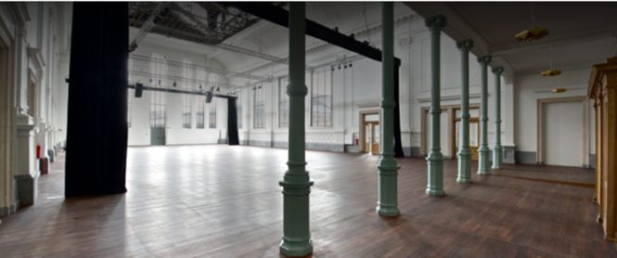
Parking accessible via la rue Picard, Parklane.
Le bâtiment 4 est la Maison de la Poste.
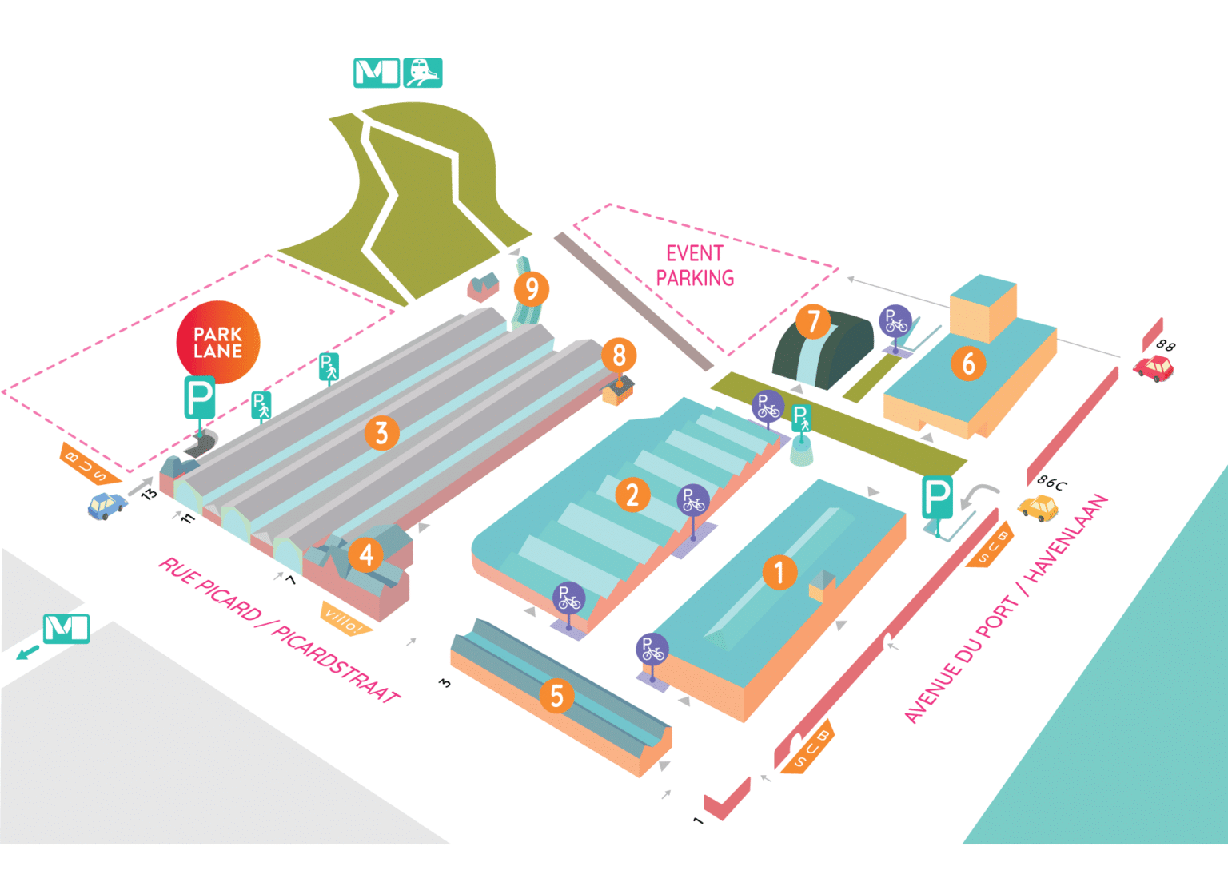
ESPACE DISPONIBLE
- Plan du rez-de-chaussée en annexe.
- Si le nombre d'inscriptions dépasse le nombre de stands disponibles au rez-de-chaussée, le premier étage, la salle à manger, pourra éventuellement être utilisé comme espace d'exposition supplémentaire.
- Types de stands
 | Ticket Hall | Standard | Bronze | Argent | Or | Diamant
 |  | 3X2 | 4x2 | 4x3 | 5x3 | 6x4
Position tête en bas | Trois côtés ouverts et donc fermé uniquement à l'arrière | - |  | - | 1 | 1
Position d'angle | Deux côtés ouverts et deux côtés fermés | 5 | 1 | 6 | 1 | -
Score intermédiaire | Trois côtés fermés, donc ouvert uniquement à l'avant | 13 | 5 | - | - | -

COMMENT S'INSCRIRE ?
Vous pouvez vous inscrire à l'adresse info@l’UPBTO.be jusqu'au vendredi 14 février 2026 à l'aide du formulaire d'inscription ci-joint.
Après réception, vous recevrez un courriel de confirmation.
Vous pouvez déjà indiquer votre lieu préféré sur le formulaire « Ticket Hall basis 2026 » en annexe.
Les factures ne seront envoyées qu'à partir de début janvier 2026.

Conditions de paiement
Le montant total doit être reçu avant le 1er mars 2026.
Annulations
Les annulations doivent être communiquées par écrit/par courriel.
À partir du 15 février 2026, 50 % du montant sera facturé.
En cas d'annulation ultérieure, le montant total sera dû.
Veuillez renvoyer le formulaire d'inscription ci-joint, dûment complété, à info@l’UPBTO.be .
Cela nous permettra de garantir le bon déroulement de l'événement.
FORMULAIRE D'INSCRIPTION
Veuillez renvoyer ce formulaire dûment complété à info@l’UPBTO.be avant le 14 février 2026.
Nous nous chargerons du suivi.
Entreprise
Numéro de TVA :
Nom et prénom
Rue et numéro
Code postal et ville
Adresse e-mail


Réduction Early Bird de 10 % pour les inscriptions avant le 31 décembre 2025. La date de réception sera utilisée comme référence et sera prise en compte sur votre facture.

À remplir avant le 14 février et à envoyer par courriel à  envoyez-le à info@bbot.be | PARTENARIAT
 | DIAMOND | GOLD | SILVER | BRONZE | PLATINE | BASE |  | STAND | SPONSOR
principe « premier arrivé, premier servi » | max 1 | max. 2 | max 6 | max 6
adhésion à la section L’UPBTO des entreprises sous-traitantes | v | v | v | v | v | v
entre autres :
Impliquer les fournisseurs dans les dossiers INAMI, les nomenclatures et la transparence des prix
Assistance pour les demandes de remboursement et la constitution des dossiers correspondants
Salon professionnel des technologies orthopédiques
stand salon | v | v | v | v | v |  |  | v
surface salon professionnel | 24 | 16 | 12 | 8 | 6 |  |  | 6
restauration et boissons gratuites | v | v | v | v | v |  |  | v | v
possibilité de réserver des espaces commerciaux supplémentaires | v | v
mention du sponsor lors de la réception | v | v
participation à la réception de réseautage | v | v | v | v | v |  |  | v | v
logo sur toutes les communications salon professionnel | v | v |  |  |  |  |  |  | v
Publicité L’UPBTO
publicité annuaire | pleine page | 1/2 p. | 1/4 p. | 1/4 p.
rectangle newsletter | 3x | 2X | 1X
logo + lien sur le site web L’UPBTO | v | v | v | v | v | v
Formation gratuite d'une demi-journée sur la journée de l'orthopédiste NL/FR pour 1 titre professionnel | 1X
Tarif (hors TVA) | 5 706 € | 4 424 € | 2 874 € | 1 841 | 1 469 | 1 262 |  | 1 240 | 517
Entourez votre choix ici | X | X | X | X | X | X |  | X | X

Date, nom et signature


ENTRÉE
 |  |  | BOISSONS
Panneau d'entrée et AV
 |  |  |  |  |  |  |  |  |  |  |  |  |  |  |  |  |  |  |  |  | BUFFET
 |  |  |  |  |  |  |  |  |  |  |  |  |  |  |  |  |  |  |  |  |  |  |  |  | Légende
 |  |  |  |  |  |  |  |  |  |  |  |  |  |  |  |  |  |  |  |  |  |  |  |  |  |  |  |  |  | m² |  | nombre
 |  |  |  |  |  |  |  |  |  |  |  |  |  |  |  |  |  |  |  |  |  |  |  |  |  | diamant |  |  |  | 24 |  | 1
 |  |  |  |  |  |  |  |  |  |  |  |  |  |  |  |  |  |  |  |  |  |  |  |  |  | or |  |  |  | 15 |  | 2
 |  |  |  |  |  |  |  |  |  |  |  |  |  |  |  |  |  |  |  |  |  |  |  |  |  | argent |  |  |  | 12 |  | 6
 |  |  |  |  |  |  |  |  |  |  |  |  |  |  |  |  |  |  |  |  |  |  |  |  |  | bronze |  |  |  | 8 |  | 6
 |  |  |  |  |  |  |  |  |  |  |  |  |  |  |  |  |  |  |  |  |  |  |  |  |  | platine |  |  |  | 6 |  | 18
 |  |  |  |  |  |  |  |  |  |  |  |  |  |  |  |  |  |  |  |  |  |  |  |  |  | cloison de séparation
 |  |  |  |  |  |  |  |  |  |  |  |  |  |  |  |  |  |  |  |  |  |  |  |  |  | salon
 |  |  |  |  |  |  | BOISSONS |  |  |  |  |  |  |  | BOISSONS
 |  |  |  |  |  |  |  |  |  | Entrée structure des stands
 |  |  |  |  |  |  |  |  |  | 

Obligatoire à remplir pour la facturation.

